建设项目环境影响报告表
（污染影响类）

深圳万讯自控股份有限公司江阴分公司仪器仪表新建项目

项目名称：
深圳万讯自控股份有限公司
建设单位：

编制日期： 2024年4月

中华人民共和国生态环境部制
一、建设项目基本情况
建设项目名称 | 深圳万讯自控股份有限公司江阴分公司仪器仪表新建项目
项目代码 | 2402-320260-89-03-705172
建设单位联系人 | 徐* | 联系方式 | 13***17***5
建设地点 | 江阴市花东路66号
地理坐标 | 东经120度18分15.609秒，北纬31度52分28.110秒
国民经济  行业类别 | 工业自动控制系统装置制造（C4011） | 建设项目  行业类别 | 三十七、仪器仪表制造业40  83.通用仪器仪表制造401
建设性质 | þ新建（迁建）  ¨改建  ¨扩建  ¨技术改造 | 建设项目  申报情形 | þ首次申报项目  ¨不予批准后再次申报项目  ¨超五年重新审核项目  ¨重大变动重新报批项目
项目备案部门 | 江阴市人民政府澄江街道办事处 | 项目备案文号 | 江阴澄江备[2024]7号
总投资（万元） | / | 环保投资（万元） | /
环保投资占比（%） | / | 施工工期 | /
是否开工建设 | þ否  ¨是： | 用地面积（m²） | 0（不新增用地）
专项评价设置情况 | 对照《建设项目环境影响报告表编制技术指南（污染影响类）（试行）》，本项目不设置专项评价。
规划情况 | /。
规划环境影响评价情况 | /。
规划及规划环境影响评价符合性分析 | 本项目废气可达标排放，生产废水经处理后不排放，固废均得到妥善处理，符合规划环评要求。
其他符合性分析 | 1、“三线一单”控制要求相符性  1.1生态红线  本项目不占用生态红线及生态空间管控区域，不在其保护区范围内从事禁止行为，符合管控要求。所以本项目建设与《江苏省国家级生态保护红线规划》、《江苏省生态空间管控区域规划》、《省政府关于印发江苏省“三线一单”生态环境分区管控方案的通知》相符。  1.2环境质量底线相符性  澄江街道对不达标现象已制定环境整治方案，并付诸实施，在历年环境整治过程中，大气、地表水环境质量现状已日渐好转；本项目建成后各类污染物均能达标排放且排放量较小，对环境容量的负荷冲击很小，故本项目的建设符合环境质量底线的要求。  1.3资源利用上线  本项目所选工艺设备选用了高效、先进的设备，提高了生产效率，减少了产品的损耗率，减少了原料的用量和废料的产生量，节省了能源，符合资源利用上线的要求。  1.4负面清单相符性  本项目符合国家级地方政策，不属于负面清单中的项目。  1.5《无锡市“三线一单”生态环境分区管控实施方案》相符性  建设项目与《无锡市“三线一单”生态环境分区管控实施方案》中相关管控方案不相悖。

二、建设项目工程分析
建设内容 | 2.1项目概况  深圳万讯自控股份有限公司于2018年01月11日成立江阴分公司，位于江阴市花东路66号，租用位于江阴万讯自控设备有限公司闲置厂房17168.83平方米进行建设，购置锯床、数控机床、铣床等设备共400台套，拟从事各类仪器仪表的生产。项目建成后，深圳万讯自控股份有限公司江阴分公司形成年产692850台仪器仪表的生产能力。  2.2工程内容及规模  本项目租用现有厂房进行建设，主体工程主要包括生产设备的安装、调试等；公用工程和辅助工程包括贮运工程、环保工程和其它配套工程的完善建设。  2.3主要生产设备  2.4主要原辅材料  2.5劳动定员与工作制度  工作制度：本项目实行一班8小时工作制，年有效工作日为330天。  劳动定员：本项目劳动定员为200人。  2.6水量平衡  2.7地理位置、厂区平面布置及厂界周围500米土地利用现状  本项目建设地位于江阴市花东路66号，租用闲置厂房约17168.83平方米进行建设。根据现场勘查，租用厂区厂界西侧东侧隔花东路为江阴市新利达纺织有限公司，南侧为江阴市龙潮纺织有限公司和江阴市佑翔织造有限公司，西侧隔新石路为江阴市虎豹化工有限公司，北侧隔花东路为红柳集团。  2.8生产工艺  企业主要从事各类仪器仪表的生产。  本项目生产中会产生相应类别的污染物，公辅设施也会产生相应污染物。
与项目有关的原有环境污染问题 | 本项目为新建项目，无原有环境污染问题。

三、区域环境质量现状、环境保护目标及评价标准
区域  环境  质量  现状 | 3.1区域环境质量现状  3.1.1大气环境  根据《2023年度江阴市生态环境状况公报》中监测数据，建设项目所在区域判定为不达标区。  澄江街道已针对超标现场出具大气整治方案，同时根据《无锡市大气环境质量限期达标规划》分析内容，通过采取污染防治等措施后，无锡市环境空气质量预计2025年可实现全面达标。  3.1.2地表水环境  老夏港河W1、W2断面水质中各污染因子可达到《地表水环境质量标准》（GB3838-2002）Ⅲ类标准。  3.1.3声环境质量现状  根据《江阴市声环境功能区划分调整方案》（澄政办发12020171号）规定及原环评审批要求，项目所在区域声环境功能区划分为《声环境质量标准》（GB3096-2008）3类区，项目所在地声环境质量较好。  3.1.4生态环境  建设项目位于工业用地，不新增用地且项目周边不涉及生态环境保护目标，故不作生态环境现状分析。  3.1.5电磁辐射  本项目不属于广播电台、差转台、电视塔台、卫星地球上行站、雷达等电磁辐射类项目，故不作电磁辐射的现状分析。  3.1.6地下水、土壤环境  厂区场地已做硬化处理，不存在土壤、地下水环境污染途径，故本次评价不展开土壤现状调查。
环境  保护  目标 | 3.2环境保护目标  3.2.1大气环境保护目标  3.2.2声环境保护目标  本项目50米以内无声环境保护目标。  3.2.3地下水环境保护目标  建设项目厂界外500米范围内无地下水集中式饮用水水源和热水、矿泉水、温泉等特殊地下水资源。  3.2.4生态环境保护目标  本项目不新增用地，不涉及生态环境保护目标。
污染  物排  放控  制标  准 | 3.3污染物排放控制标准  3.3.1废气污染物排放标准  本项目废气执行江苏省地方标准《大气污染物综合排放标准》（DB32/4041-2021）表1、表3标准。厂区内挥发性有机物无组织排放监控点浓度执行江苏省地方标准《大气污染物综合排放标准》（DB32/4041-2021）表2标准。  3.3.2废水污染物排放标准  本项目生活污水经化粪池预处理后接入光大水务（江阴）有限公司澄西污水处理厂集中处理，接管污水厂COD、SS执行《污水综合排放标准》（GB8978-1996）表4中的三级标准，氨氮、TP、TN执行《污水排入城镇下水道水质标准》（GB/T31962-2015）表1中B级标准，污水处理厂出水执行《太湖地区城镇污水处理厂及重点工业行业主要水污染物排放限值》（DB32/1072-2018）表2标准及《城镇污水处理厂污染物排放标准》（GB18918-2002）中表1一级A标准。  3.3.2噪声排放标准  本项目厂界噪声排放执行《工业企业厂界环境噪声排放标准》（GB12348-2008）中3类标准。  3.3.3固废贮存标准：  本项目一般工业固废储存按《一般工业固体废物贮存和填埋污染控制标准》（GB18599-2020）中相关规定执行；危险废物储存按《危险废物贮存污染控制标准》（GB18597-2023）、《江苏省固体废物全过程环境监管工作意见》（苏环办[2024]16号）中的相关规定执行；生活垃圾处理执行《城市生活垃圾处理及污染防治技术政策》（建城[2000]120号）和《生活垃圾处理技术指南》（建城[2010]61号）以及国家、省市关于固体废物污染环境防治的法律法规。
总量  控制  指标 | 3.4总量控制指标  本项目建设地所在区域属于太湖流域三级保护区，且属于“双控区”。结合项目排污特征，确定总量控制因子为：  废气：非甲烷总烃、颗粒物；  废水：COD、氨氮、TP、TN；  固废：各类固体废物。

四、主要环境影响和保护措施
施工  期环  境保  护措  施 | 4.1施工期环境保护措施  由于施工期较短，对当地环境空气、水环境、声环境、土壤环境影响时间较短，并且施工结束，以上影响立即消失，故不会降低当地环境质量现状类别。
运营  期环  境影  响和  保护  措施 | 4.2运营期环境影响和保护措施  4.2.1废气  本项目有组织废气颗粒物浓度可达江苏省地方标准《大气污染物综合排放标准》（DB32/4041-2021）表1标准，厂界无组织废气非甲烷总烃、氟化物、颗粒物浓度可达江苏省地方标准《大气污染物综合排放标准》（DB32/4041-2021）表3标准。通过加强生产车间管理，规范操作，制定严格的规章制度等措施，减少挥发性有机物无组织排放，使厂区内挥发性有机物无组织排放浓度达到江苏省地方标准《大气污染物综合排放标准》（DB32/4041-2021）表2标准。各废气污染物达标排放，对周围大气环境影响较小。本项目以车间一、车间二设置100米卫生防护距离，根据实际勘查，周边100米范围内无环境敏感保护目标。  4.2.2废水  本项目位于受纳水体环境质量达标区域，项目营运期生产过程无生产废水排放；外排废水主要为员工生活污水，经化粪池处理后的生活污水水质达《污水综合排放标准》（GB8978-1996）表4三级标准、《污水排入城镇下水道水质标准》（GB/T31962-2015）表1中A等级标准后，通过市政污水管网接管至光大水务（江阴）有限公司澄西污水处理厂处理，尾水排入老夏港河，项目废水经预处理后满足光大水务（江阴）有限公司澄西污水处理厂接管标准的要求，从水质水量、接管标准及建设进度等方面综合考虑，项目废水接管至光大水务（江阴）有限公司澄西污水处理厂处理是可行的。因此，项目对地表水环境的影响可以接受。  4.2.3噪声  各声源对各厂界噪声的贡献值达到了GB12348-2008《工业企业厂界环境噪声排放标准》中的3类标准要求，即昼间（6:00-22:00）≤ 65dB（A），夜间不进行生产。因此，本项目噪声排放对周围环境影响较小，噪声防治措施可行。  4.2.4固体废物  本项目固废采取上述治理措施后，各类固废均能得到合理处置，不产生二次污染，不会对周围环境产生影响。  4.2.5地下水、土壤  本项目一般固废堆场及车间其他区域地面硬化。危废仓库按一般防渗区要求设置防渗措施，防止污染物通过渗漏污染地下水，正常运行情况下不会对当地的土壤、地下水环境造成影响，故不开展跟踪监测。  4.2.6生态  本项目利用现有厂房进行建设，且用地范围内不涉及生态环境保护目标，故本报告不进行生态环境影响评价。  4.2.7环境风险  在各环境风险防范措施落实到位的情况下，可降低本项目的环境风险，最大程度减少对环境可能造成的危害，项目的环境风险属于可防可控。  4.2.8电磁辐射  本项目不涉及电磁辐射。

五、环境保护措施监督检查清单

六、结论
综上所述，从环保角度看，本项目的建设是可行的。



大
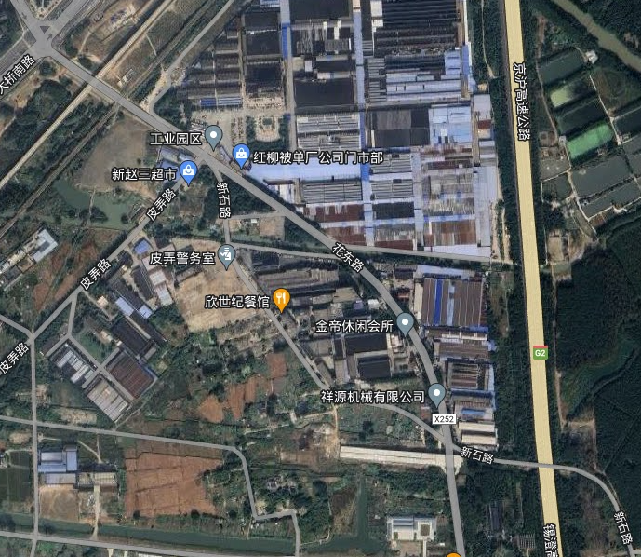
桥
南
路
花
京
注： 项目建设地
附图 项目建设地周围500米土地利用现状图 比例

0
75
150m
红柳工业园
金达纺织
佑翔织造
龙潮
纺织
澄江
制衣
虎豹化工
龙翔
针纺
万家
灯具
卡卡
金属
畅运
金属
澄记
豆食
华德印刷
新利达纺织
顺裕纺织
雄晨纺织
牛牛织整
科宇
电器
路
路
路
东
丰辰机械
弄
皮
路
石
新
路
沪
高
速
道
道
道
路
河
兴
澄
河
流
中交一公局
沿河村
215m
车间一
车间二
145m
210m
75m
皮弄村

